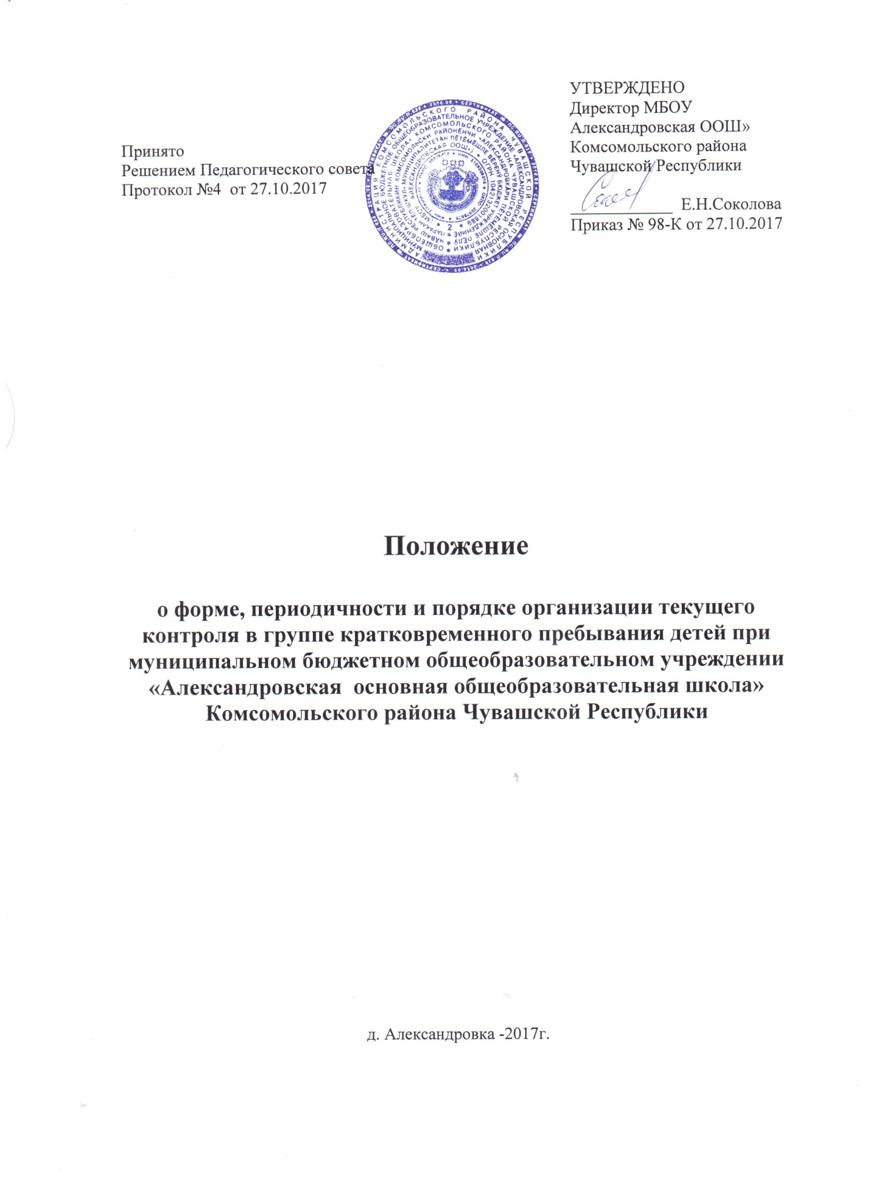

**1. Общие положения**

     1.1. Настоящее Положение разработано для группы кратковременного пребывания детей при муниципальном бюджетном общеобразовательном учреждении «Александровская основная общеобразовательная школа» Комсомольского района Чувашской Республики (далее - Учреждение) в соответствии с законом РФ от 29.12.2012 г ФЗ-№ 273 «Об образовании в Российской Федерации», Порядком организации и осуществления образовательной деятельности по основным общеобразовательным программам - образовательным программам дошкольного образования (приказ Министерства образования и науки РФ от 30.08.2013 г. №1014), Уставом Учреждения.

    1.2. Настоящее Положение определяет назначение, цели, задачи, примерное содержание и способы осуществления текущего контроля

   1.3. Текущий контроль предусматривает сбор, системный учет, обработку и анализ информации об организации и результатах образовательного процесса для эффективного решения задач управления качеством образования в Учреждении.

1.4. Срок данного Положения не ограничен. Положение действует до принятия нового.

**2. Цель, задачи и направления текущего контроля**.

     2.1. Целью организации текущего контроля является качественная оценка и корректировка образовательного процесса, условий среды Учреждения для предупреждения возможных неблагоприятных воздействий на развитие детей.

     2.2. Задачи:

- сбор, обработка и анализ информации по различным аспектам образовательного

   процесса;

- принятие мер по усилению положительных и одновременно ослаблению отрицательных

    факторов, влияющих на образовательный процесс;

 - сравнительный анализ результатов в соответствии со стандартами.

    2.3. Направления текущего контроля определяются в соответствии с целью и задачами Учреждения.

          Направлениями текущего контроля могут быть:

 - освоение воспитанниками Учреждения образовательной программы дошкольного образования;

 - состояние здоровья и уровень физического и психического развития воспитанников;

 - адаптация вновь прибывших детей к условиям Учреждения;

 - готовность детей подготовительных групп к школе;

 - эмоциональное благополучие воспитанников в Учреждении;

 - уровень профессиональной компетентности педагогов;

 - развитие инновационных процессов и их влияние на повышение качества работы Учреждения;

 - предметно-развивающая среда;

 -материально-техническое и программно-методическое обеспечение образовательного процесса;

 - удовлетворенность родителей качеством предоставляемых Учреждением услуг.

**3.Организация текущего контроля**

     3.1. Осуществляется на основе образовательной программы дошкольного образования и     годового плана Учреждения.

     3.2. В работе по проведению текущего контроля используются следующие методы:

- наблюдение (целенаправленное и систематическое изучение объекта, сбор информации,

   фиксация действий и проявлений поведения объекта);

 - эксперимент (создание исследовательских ситуаций для изучения проявлений);

- беседа;

 - опрос;

 - анкетирование;

 - тестирование;

 - анализ продуктов деятельности;

- сравнительный анализ и др.

    3.3. Требования к собираемой информации:

  - полнота;

  - конкретность;

  - объективность;

  - своевременность.

    3.4. Формой отчета по результатам текущего контроля является аналитическая справка, которая предоставляется директору Учреждения не позднее 7 дней с момента завершения текущего контроля.

    3.5. По его итогам проводятся заседания Педагогического Совета Учреждения, производственные собрания, административные и педагогические совещания.

    3.6. По результатам текущего контроля директор издает приказ, в котором указываются:

 - результаты;

 - управленческое решение по его результатам;

 - назначаются ответственные лица по исполнению решения;

 - сроки проведения контроля;

- сроки устранения недостатков;

- поощрение работников по результатам текущего контроля.

   3.7. По окончании учебного года на основании аналитических справок по итогам текущего контроля определяется эффективность проведенной работы, сопоставление с нормативными показателями, вырабатываются и определяются проблемы, пути их решения и приоритетные задачи Учреждения для реализации в новом учебном году.

С Положением о форме, периодичности и порядке организации текущего контроля в группе кратковременного пребывания детей при муниципальном бюджетном общеобразовательном учреждении «Александровская основная общеобразовательная школа» Комсомольского района Чувашской Республики ознакомлены:

|  |  |  |  |  |
| --- | --- | --- | --- | --- |
| №  п/п | Ф. И. О. | Должность | Дата  ознакомления | Подпись |
|  |  |  |  |  |
|  |  |  |  |  |
|  |  |  |  |  |
|  |  |  |  |  |
|  |  |  |  |  |
|  |  |  |  |  |
|  |  |  |  |  |
|  |  |  |  |  |
|  |  |  |  |  |
|  |  |  |  |  |
|  |  |  |  |  |
|  |  |  |  |  |
|  |  |  |  |  |
|  |  |  |  |  |
|  |  |  |  |  |
|  |  |  |  |  |
|  |  |  |  |  |
|  |  |  |  |  |
|  |  |  |  |  |
|  |  |  |  |  |
|  |  |  |  |  |